PORUKA DOMAĆE ŽIVOTINJE ČOVJEKU

Ja sam krava, glasam se mukanjem. Jedna sam od najkorisnijih domaćih životinja. Tijelo mi je prekriveno različito obojenim krznom, a na glavi imam šuplje rogove. Čeljust mi je građena tako da mogu žvakati hranu u kružnim pokretima. Želudac mi je građen od četiri dijela koji mi omogućuju probavu biljne hrane. Moje je tijelo krupno i snažno. Moji “divlji „ preci potječu s područja Europe, Afrike i južne Azije, a prije oko 7000 godina su nas ljudi pripitomili i danas nas ima po čitavom svijetu, gdje god ima ljudi.

Živim u staji koja je površinom jako velika jer ja nisam jedina krava u nastambi. Ima nas puno te smo poredane jedna pored druge, ljudi se brinu da nam bude toplo i da je oko mene uvijek čisto. Hranim se travom , dijetelinom, sijenom. Čovjek me uzgaja zbog proizvodnje mlijeka, dobivanja mesa, a ponekad moja snaga korištena za vuču. Prije sam stalno bila u prirodi i bezbrižno sam žvakala travu, a danas sam zatvorena u staji.

Nedostaje mi sloboda i svijež zrak. Čovjeku bih poručila da bih bila puno sretnija da ponovno živim na slobodi u prirodi a ne da me uzgajaju samo za svoje potrebe.

Krave u štali
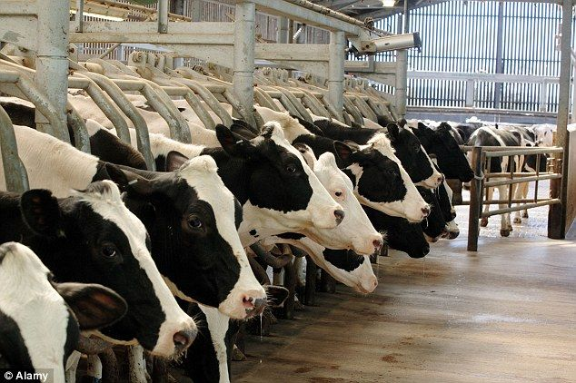
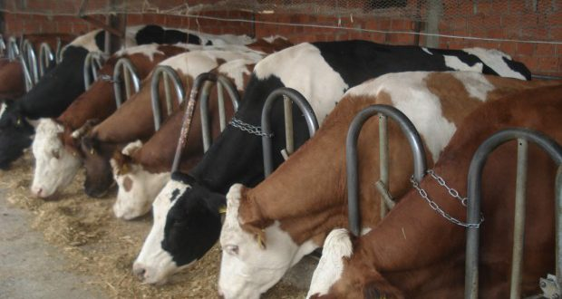

Krave u prirodi
